上海建桥学院
2016年、2017年度文明单位社会责任报告

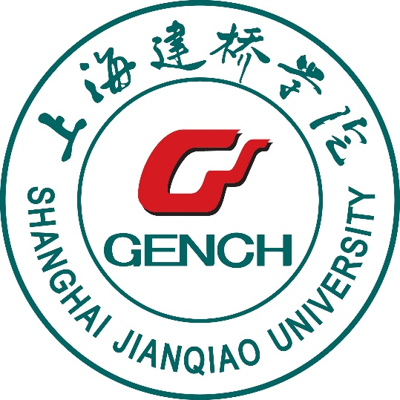

上海建桥学院精神文明建设委员会
2017年12月
目录
一 公开陈述 1
二 单位概述
（一）规模、性质 3
（二）所属类别 4
（三）编写架构 5
三 主要参数
（一）报告时效与范围 6
（二）报告数据与依据 6
（三）报告审验与说明 6
四 分项内容
1 队伍建设
1.1 教工教育
1．党委中心组学习 7
2．党委会学习 8
3．参观考察、培训班党支部 9
4. 组织生活 10
1.2 权益保护
1．教工录用规范透明 11
2．教工定期休养体检 11
3．教工培训与提升 12
4．保护教工合法权益 13
1.3 安全保护
1．落实安全管理 15
2．建立预案流程 16
3．校园安保到位 17
2 人才培养
2.1 教育教学
1．以服务区域经济为导向，教育教学改革初见成效 17
2．以对接地方产业结构为导向，专业建设质量得到提升 17
3．以创新能力培养为导向，创新创业教育改革初现成绩 18
4．以应用型转型为导向、产教融合逐步推进 18
5．以提升培养质量为导向、教学保障机制不断健全 18
2.2 思政教育
1．辅导员队伍建设 19
2．加强思想道德教育 19
3．普及职业生涯教育 21
3 文化传承
3.1 文化品牌
1．建桥雷锋馆 22
2．建桥百家讲坛 23
3.2文化载体
1．上海建桥学院展示馆 24
2．校园文化宣传传统媒体与新媒体并重 25
4 依法诚信
4.1 守法执法
1．学法守法，廉洁办学 26
2．师德教育，规范学术 28
3．依法管理，维护权益 28
4.2 社会形象
1．推进党务、校务公开 28
2．多渠道发布学校信息 29
3．积极回应社会关切 30
5 社会服务
5.1 社会贡献
1．帮困资助 31
2．无偿献血 31
3．开放资源 32
4．兴教助学 33
5.2 志愿服务
1．志愿服务长效机制 34
2．“学雷锋”活动常态化 35
3．培育社区志愿服务项目 35
6 生态文明
6.1 低碳节能
1．节约型校园 36
2．严格执行环保规定 36
6.2 环保校园
1．师生员工环保习惯养成 37
2．整治内外环境，建设绿色校园 37
3．卫生工作达标，创建健康校园 38
五 发展愿景 39
六 社会评价
（一）社会荣誉 40
41

一 公开陈述

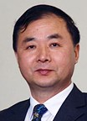

校长 朱瑞庭 党委书记 江彦桥
社会各界朋友：
值此辞旧迎新之际，我们谨向一直关心和支持上海建桥学院改革发展的各级领导、市民朋友和社会各界人士表示衷心的感谢，致以新春的祝福！
两年来，我校各方面工作取得了新进展：卓越建桥计划有序推进，学校内涵建设水平不断提升，在中国校友会网民办大学排行榜上稳中有进，位居全国12、上海首位；校园文明建设成果显著，上海高校首家雷锋馆正式开馆，“全国文明单位”顺利通过复查验收，连续14年第7次荣获上海市文明单位称号；荣获全国群众体育先进单位，建桥学子勇夺上海高校校园篮球联盟杯冠军，并在各级各类大赛中屡创佳绩。
我们在上海率先实现教育现代化大背景下，努力担当起育人、科研、服务社会和引领文化这一高校的根本功能，对学校的建设、改革和发展进行了全方位的探索和实践。我们坚持发展要务，抓住转型契机，紧扣育人根本，围绕质量核心，突出创新动力，始终坚持民办高等教育的公益性属性，推进教育教学改革适应经济社会发展需要，为学生提供合适教育，培养了大批应用型专门人才，就业率稳定在98%以上，签约率稳定在90%左右。与此同时，我们以制度建设为核心的现代大学治理能力也不断增强，以“八字校训”和“三座桥宗旨”为内容的建桥价值观已深入人心，讲建桥故事、树建桥情怀、实现建桥梦正在成为全体师生员工的共识和信念。
上述成绩的取得与发展的保障，离不开我校全面深入持续地推进文明单位创建工作。历年来，我校把文明创建活动视为提升全校师生文明程度、培育优秀文化、树立社会形象、履行社会责任的重要载体，紧跟时代主流，凸显民办特色。我们珍惜这个荣誉，更欢迎社会各界和广大市民朋友的监督与批评，帮助我们办好一所“让人民满意、让政府放心”的民办高校。
《上海建桥学院2017年度文明单位社会责任报告》从队伍建设、人才培养、文化传承、依法诚信、社会服务、生态文明六个方面，展现2017年度我校担当的社会责任及成效，报告学校今后在承担社会责任方面的预期与展望。在此，我们向全社会庄严承诺：报告内容真实、准确、完整。
2017年，《上海市人民政府关于促进民办教育健康发展的实施意见》《上海市民办学校分类许可登记管理办法》正式出台，标志着上海民办教育自2018年开始将进入全新的发展阶段。
新的一年，学校从临港起航，踏上新的征程。相信在各级领导、社会各界人士的指导帮助下，全体建桥人齐心协力共同奋斗下，相信我校一定能在新的一年里取得更大成绩，为上海建设“四个中心”，构筑上海发展的战略优势，全力打响上海服务、上海制造、上海购物、上海文化四大品牌作出新的贡献！

上海建桥学院
校长 朱瑞庭 党委书记 江彦桥
二0一七年十二月

二 单位概述
（一）规模、性质
学校于2000年4月由上海建桥（集团）有限公司出资举办。2001年4月，学校获批为“上海建桥职业技术学院”，主要从事专科层次的高等职业教育；2003年学校被列为上海市11所示范性高职院校建设单位之一。2005年9月，经上海市人民政府批准、教育部备案，同意在“上海建桥职业技术学院”的基础上建立“上海建桥学院”，学校成为以本科层次教育为主的全日制普通高等学校；2006年9月，首批本科学生报到入学；2010年7月，学校获批为学士学位授予单位。学校在连续14年七届获“上海市文明单位”的基础上，于2015年2月首获“全国文明单位”。2015年秋，学校由浦东康桥整体搬迁至浦东临港新城。学校是教育部全国应用技术大学联盟和教育部非营利性民办高校联盟成员单位。
学校总投资已逾26亿元人民币，新校区占地面积800亩，规划建筑面积47万平方米，已建成面积近38万平方米，是“上海市花园单位”，随着新校区的建成，学校已成为上海地区占地面积最大、建筑面积最多、校园环境最优美、教育教学设施最齐备、最现代化的民办高校，也将成为全国基础建设投入最大的民办高校之一。教学科研仪器设备总值达15485.39万元人民币，教学用计算机4998台，多媒体教室174个，多媒体教室和语音实验室座位总数18448个；目前，学校建有9个二级实验中心，2个公共实践教学资源共享基地，各类实验室147个。图书馆座位数达到2500座，馆藏纸质图书140余万册，各类数据库90个，其中自建数据库1个。
学校全日制在校生有16670人，其中本科生14061人，专科生2609人，是上海地区在校生规模最大的民办院校。学校是上海市第一所获得留学生招生资质的民办高校，目前在校留学生70人。自创办以来，学校已累计向社会输送14届近4万名合格毕业生，建桥学子因“毕业即就业，上岗即上手，发展可持续”而深受用人单位欢迎。近几年，学校的就业率始终稳定在98%以上，签约率也保持在95%左右，雇主满意度高位稳定。
截至目前，全校折合教师914人，专任教师中具有硕士以上学位占比61%，具有副高以上职称占比39%。专任教师中“宝钢教育基金”优秀教师奖2人，获国务院政府特殊津贴9人，全国优秀教师1人，全国优秀辅导员1人，上海市模范教师1人，上海市优秀青年教师3名，晨光计划项目获得者7名。学校有行政教辅人员175人，学校还聘有一支相对稳定的兼职教师队伍约400名。
学校主动适应上海和大浦东社会经济发展对人才的需求，加强学科专业布局结构调整。目前，学校设有10院1部，分别是：商学院、机电学院、新闻传播学院、信息技术学院、外国语学院、艺术设计学院、珠宝学院、马克思主义学院、职业技术学院、国际设计学院和体育教学部。还设有民办高等教育研究所、新闻传播研究所、智能化运用研究所、非物质文化遗产保护与产业发展研究中心、国际商务研究中心和继续教育学院。学校现有本科专业30个，专科专业12个，专业涵盖经济学、文学、工学、管理学、艺术学等多个学科门类。
学校是上海市首批自主招生改革试点单位，是校企合作培养高技能人才试点单位，学校还获准成为首批“上海市技师学院”“上海市高校创业指导站”和“上海市高校辅导员培训基地”。学校机电学院的数控实训基地为国家级示范性数控实训基地。
学校实行董事会领导下的校长负责制，法人治理结构完善，实行科学决策、民主管理。学校的校训是：感恩、回报、爱心、责任；学校的办学方针是：以人为本，德育为先，依法治校，严格管理；办学理念是：民营模式、公益性质、人本观念、文化管理；办学宗旨是：为学生建成才之桥，为教师建立业之桥，为社会建育人之桥。建校以来，学校董事会始终坚持公益性办学不动摇，确保学费收入绝大部分用于日常运行，为学校内涵提升、健康发展提供了强有力的经费保障。

（二）所属类别
上海建桥学院为事业类“公益二类”文明单位。

（三）编写架构
上海建桥学院社会责任报告编制机构框架图
上海建桥学院精神文明建设委员会
校文明办（公开致辞、单位概述、主要参数、报告预期与展望）
社会责任报告编制小组
报告正文分解编制组
队伍建设  责任 | 人才培养  责任 | 文化传承  责任 | 依法诚信责任 | 社会服务责任 | 生态文明责任 | 社会评价
校办、人事处、科研处、教务处、学生处、团委、对外交流办、宣传部、工会 | 校办、  教务处、学生处、 | 校办、教务处、学生处、团委、宣传部、工会 | 校办、人事处、科研处、招生办、纪委、思政教学部、宣传部、法律顾问 | 学生处、  团委 | 后保 | 就业办
校文明办统稿
各部门负责人复核，校董事会审稿
校内公示
校长、党委书记签发

三 主要参数
（一）报告时效与范围
时间范围：上海建桥学院社会责任报告时间以2016年1月1日至2017年12月 31日为主，其中有部分内容超出时限。
发布周期：上海建桥学院社会责任报告为2年度报告。
报告覆盖范围：上海建桥学院社会责任报告以上海建桥学院为主，覆盖全校各二级学院和机关处室，包括上海建桥集团建桥教育服务公司，以及利益相关方。

（二）报告数据与依据
上海建桥学院社会责任报告引用数据出自学校上报市教委年度统计报表，以及相关职能部门提供的专项数据。这些数据大多为初步统计数据，可能与最终数据略有差异。
上海建桥学院社会责任报告编制遵循《上海市文明单位社会责任报告指导手册（试行）》中有关“事业（学校）类文明单位社会责任报告指标要求” 。

（三）报告审验与说明
上海建桥学院社会责任报告由学校13个职能部门集体编制，其分项初稿先经各相关职能部门主要负责人审核，签名确认报告内容真实、数据可验证；统稿后送交校精神文明建设委员会审核，各职能部门会签，由校党政主要领导签名确认；成稿交市教卫工作党委文明办审验。
上海建桥学院利益相关方指全校师生员工及所有学生家长。

四 分项内容
1 队伍建设
1.1 教工教育
两年来，学校完善各级党组织政治学习制度，深入学习贯彻党的党中央、市委、十九大精神和习近平同志系列重要讲话精神，制定工作计划，及时部署最新学习内容。通过定期组织党委中心组、党委会学习和教职工学习交流，开展常态化、多层次、多类型的学习活动，增强政治思想意识，指导改革难题破解。
1、党委中心组学习
2016年1月18日上午，我校与杉达开展党委中心组联组学习。杉达学院校长表示，两校作为上海民办高校的代表，要坚持合作发展、相互支撑。我校校长也提出，两所高校应抱团取暖、抱团发声、抱团发力，共同为上海民办高等教育的发展做出新探索、新贡献。
2016年7月5日上午 ，我校党委中心组扩大会在3教222举行。上海市委巡视组副组长、市委巡视组正局级巡视专员赵增辉应邀作《遵循党章，严守党规——学习准则和条例的若干体会》专题报告。
2016年7月12日上午，我校党委中心组学习扩大会在三教222报告厅举行。我校邀请中国浦东干部学院首任常务副院长奚洁人博导来校，就“如何发挥领导力”为题作专题报告。
2016年12月7日上午，我校党委中心组（扩大）学习会在行政楼M617举行。会议围绕十八届六中全会确立继续“从严治党”任务要求，新形式新任务下党和国家的重要共识进行学习交流。
2016年12月23日，我校党委中心组组织召开学习全国高校思想政治工作会议精神座谈会，来自各岗位的八位教师交流汇报了学习习近平总书记在全国高校思想政治工作会议上的重要讲话的学习体会。
2017年10月26日下午，校党委邀请学校马克思主义学院荆筱槐、李玢、宋艳华三位教授导读学习十九大精神报告。
2017年12月1日下午，我校党委中心组 “十九大”专题学习会举行，复旦大学国际关系与公共事务学院助理研究员、法学博士沈夏珠应邀作十九大精神辅导报告。沈夏珠就“十九大”大会主题“不忘初心，牢记使命，高举中国特色社会主义伟大旗帜，决胜全面建成小康社会，夺取新时代中国特色社会主义伟大胜利，为实现中华民族伟大复兴的中国梦不懈奋斗”展开深入解读，深刻阐释了十九大大会主题背后的历史理论和实践依据。
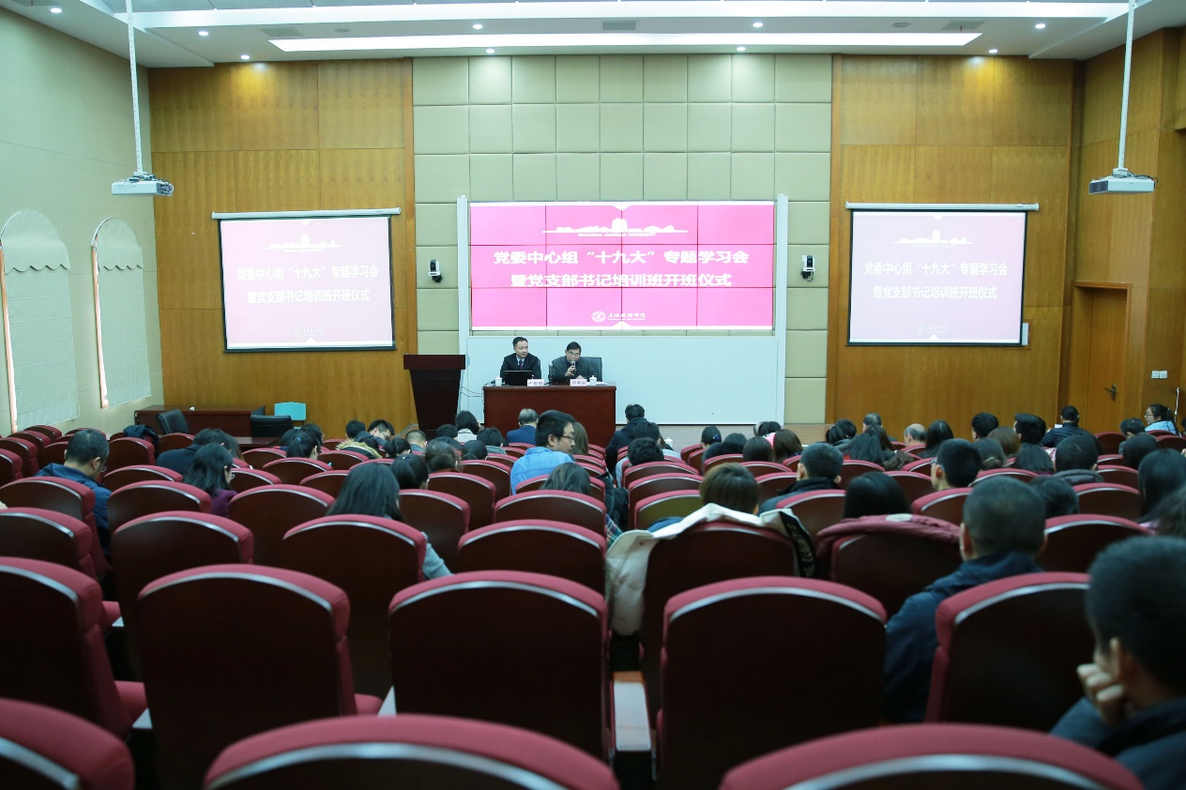
（沈夏珠博士作报告）

2、党委会学习
两年来，校党委以落实以“立德树人”为根本任务，全面履行意识形态、基层党建、党风廉政和党内监督、网络管理的主体责任。针对市委党建和思想政治工作专项检查整改意见和清单，坚持目标导向和问题导向，深入实际抓落实、补短板，化压力为动力，充分发挥党组织的政治核心作用和引领作用，把加强党建作为提升办学质量重要支撑，为完成学校中心任务更好发挥监督保证作用。两年来，校党委共举行14次党委会学习，围绕党委工作要点、中青年干部培训方案及人选、党支部培训方案、评选我校优秀共产党员、优秀党务工作者、先进党支部名单、7 8号文件精神、学习新版《民办教育促进法》、习近平同志“两学一做”讲话及我校贯彻上级关于“两学一做”部署方案、宣传贯彻十九大精神等进行集中学习。
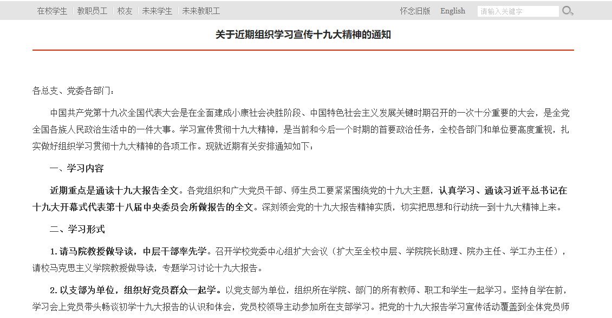
（关于学习贯彻党的十九大精神的通知）
3、参观考察、培训班
学校在快速飞展，社会责任与领导要求对全校人事师资工作的压力不断提高。学校董事会第一次提出了对校领导师资队伍建设工作要进行专项考核。两年来，学校按照“分类引进，分类培养，分类使用，分类发展，各显其能，各得所获”的原则，国内各类培训班10项共60人，其中：专业负责人培训2人，图书馆员培训2人，应用型创新创业人才培养专项培训4人，汽车类专业教师培训1人，骨干教师科研能力提升培训1人，英语专业教师培训1人，教学管理人员培训3人，星光计划工业控制赛项指导教师培训2人，艺术设计类专业教师培训1人，新教工培训（两批）43人。参加国内其它类别培训18人。组织新教师培训，80人参加。青年教师带教结对36对，首次评选出2015-2016优秀带教导师13人，召开青年教师培养工作会议，让优秀导师交流带教经验，分享成长收获感悟，并由校领导为2016年的导师颁发聘书，进一步提高带教工作的成效性。组织国外、境外学习培训总结交流：加强中青年教师培养，学校以“建桥青年骨干人才计划”入选人员和第二期中青班成员组成的50余名中青年教师分赴德国、英国、台湾培训学习。7月2日召开出国培训行前动员会，9月19日举行暑假出国出境培训总结交流会。
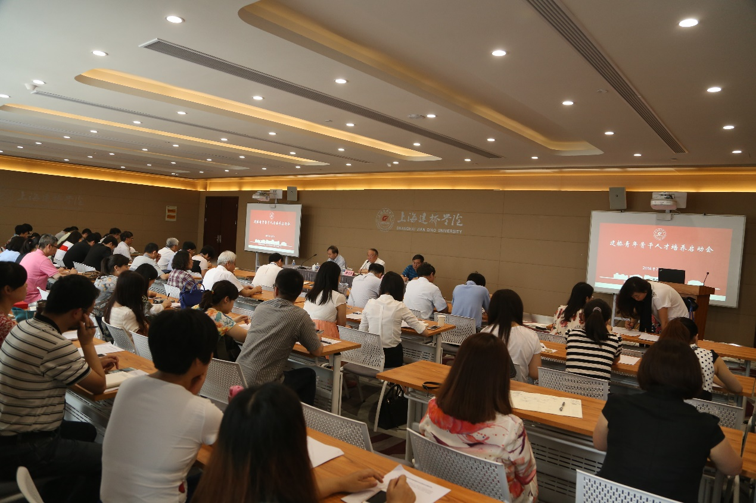
【暑期出国（境）学习行前教育会】
4、党支部组织生活
党委建立机关每月一次学习制度，各学院每周四结合工作安排组织教职工学习及党员组织生活。专组织生活会注重结合形势任务，结合全校建桥精神讨论，各支部组织社会主义核心价值观学习及“三严三实”专题教育；重点学习中国共产党《中国共产党廉洁自律准则》《中国共产党纪律处分条例》《遵循党章，严守党规——学习准则和条例的若干体会》，31号文件及78号文件精神，全国高校思想政治工作会议精神座谈会，十九大精神等。
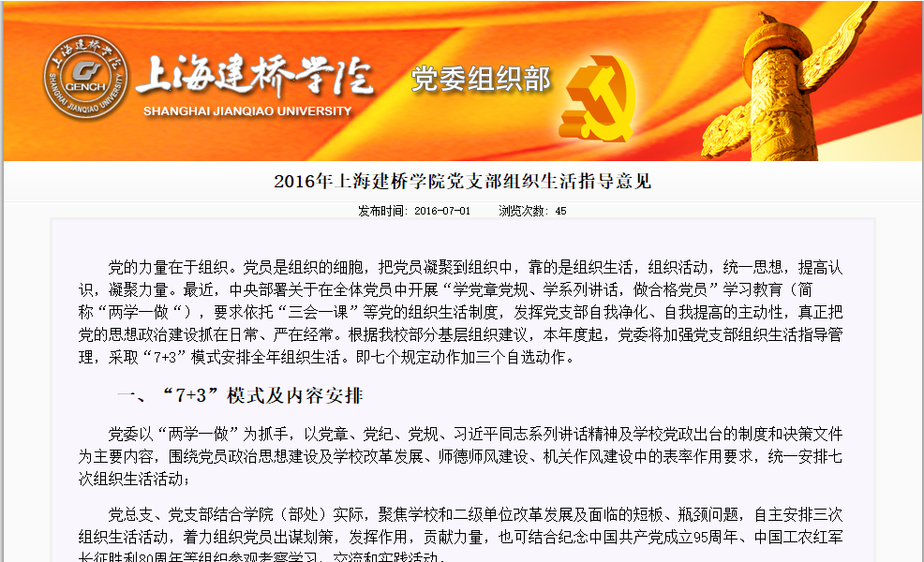
（我校组织生活指导意见）

1.2 权益保护
1.教工录用规范透明
学校严格执行《中华人民共和国劳动合同法》和上海市劳动人事管理相关政策法规。在聘用各类教师、管理干部和工勤服务人员时，遵照《上海建桥学院实行聘用合同（特殊劳动关系聘任协议）和岗位聘约的规定》以及相关规章制度。凡学校应聘录用人员，均与学校人事处签订《聘用合同》或《特殊劳动关系聘任协议》，应聘录用人员与用人部门签署《岗位聘约》。
建立规范的招聘制度。学校在教师招聘上严把入口关，有详细的专职教师引进操作程序。在制定招聘计划时，各用人部门以学院定编数为基础，结合专业发展需要制定当年招聘计划并对外公布。在招聘环节，严格把关，重点考察教师师德，实行师德一票否决制。
学校成立由人事处、教务处、院督导办、院长、系主任组成的评议组，应聘者直接面对评议组讲课，测评教师教学能力。符合要求的老师还要接受半年的试用期考察，试用期考察合格后才转正。
2.教工定期休养体检
两年寒暑假期间，各级工会会同党政领导走进困难和重病教职工家，共为29人送去慰问金24300元，为630位教职工发放生日蛋糕卡和贺卡。2016年上半年为37位病困教职工送去问候和慰问金37700元；今年上半年为46位教职工补贴自负段医药费48830元。为150位教师送去总计15000元的清凉食品。关爱教职工，中秋节为每位教职工发放月饼，并送去暖暖的问候。今年又为学校70多位新进教职工办理工会会员服务卡。继续组织全校教职工参加爱康国宾的健康体检。采取以学校工会组织为主和部门工会组织为辅的形式，开辟浙江安吉、桐庐农家乐等路线，为 161位教职工提供旅游基金161000元。
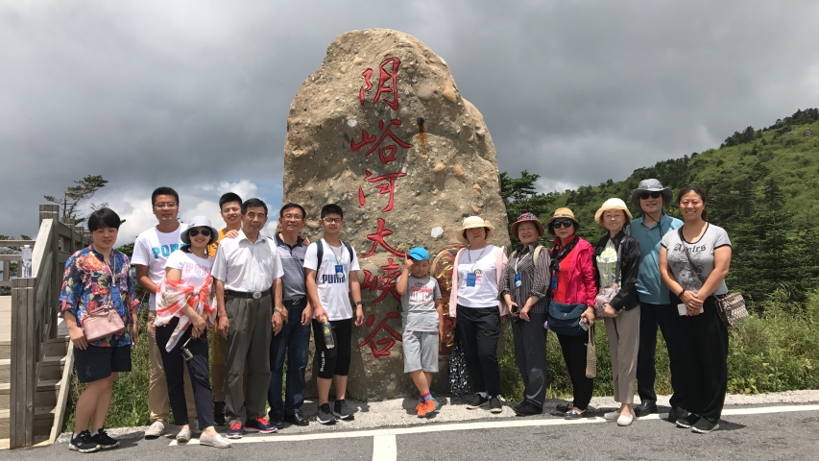
（暑期重庆、长江三峡疗休养活动）
3.教工培训与提升
学校始终把师资队伍建设放在优先发展的战略地位，坚持“人才强校”的方针。 面对我国职业技术教育发展的新形势、新任务，学校正处于重新确定培养一线应用型技术人才定位的转型发展关键时期。师资队伍建设的指导思想是，以产学融合、校企合作为切入点，以人才培养模式改革为核心，以提高师资队伍整体建设水平为根本目标，加大转型力度，抓紧造就一批既有较高的理论水平又有较强的实践能力，有发展潜力、师德高尚的中青年骨干教师队伍。
教工培训的形式主要有新入职技能培训、岗位业务培训和专业培训3种。新入职技能培训，以教育技能培训为主，包括岗前培训、教师资格认定培训和现代教育技术培训等；岗位业务培训，以提升教师能力的培养训练为主，包括为青年教师配备导师、支持教师在职学术交流、教学科研实践和社会实践活动、开展学术讲座培训和教学观摩比赛等；专业培训，引导教师掌握本学科前沿研究动态、先进的研究和技术方法，鼓励和支持中青年教师提升学历学位、选派中青年教师参加各类各级研修班，开展国内访问学者项目和青年教师产学研见习等。
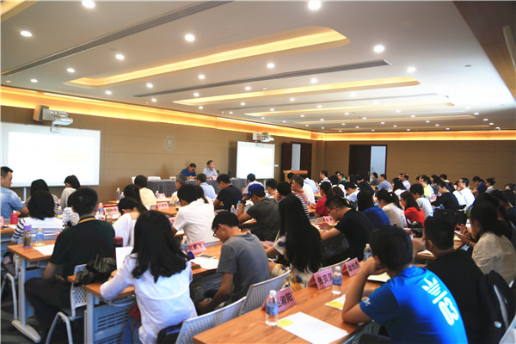
（2016年8月28日，新教师培训）
- 保护教工合法权益
两年来，学校教代会会议增加民主评议校领导。教代会民主评议干部是加强民主政治，促进文明建设的有效措施，是民主管理的重要内容。民主评议干部体现学校尊重民意，体现教职工的主人翁地位。本次教代会推出另一个重要议题是审议《校长工作报告》，报告涉及卓越建桥计划、临港政策、优秀人才培养计划、工资改革思路等热点、难点改革举措。
2016年1月13日，我校在图书馆M617召开上海建桥学院第二届教代会暨第三届工代会第五次会议，会议审议通过了《上海建桥学院“十三五”期间发展规划纲要》（建议）（以下简称《纲要》）、《校长工作报告》《工会工作报告》《工会经费审查报告》《提案工作报告》。
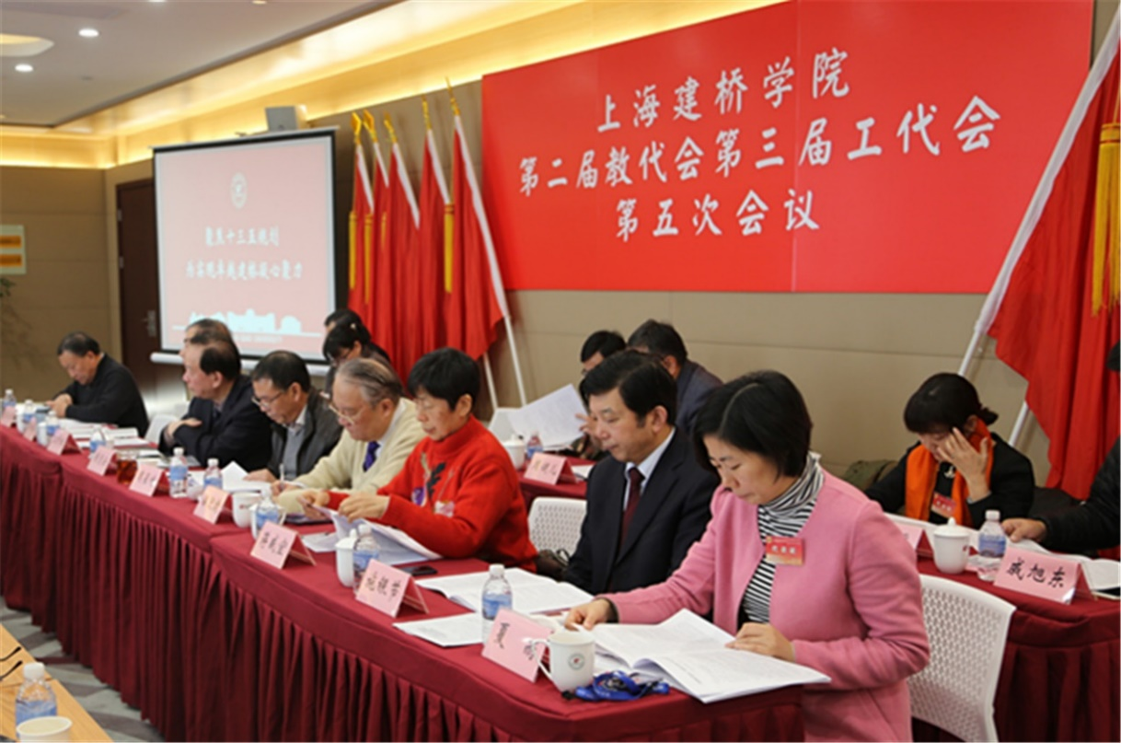
（第二届教代会暨第三届工代会第五次会议）
2016年7月1日，我校第二届教代会暨第三届工代会第五次会议临时会议在图书馆M617召开。夏雨主席解读了《2016年上海建桥学院集体合同》。《合同》对我校教职员工的劳动报酬、休息休假、劳动安全、保险福利等事项进行了比较详细的规定，《合同》的签订是我校加强校务公开、推进民主管理的一件大事，是我校现代大学制度建设中的重要举措，将更好地保障教职员工的合法权益，调动教职员工的积极性，不断推动学校健康发展。
2017年1月13日上午，我校第二届教代会暨第三届工代会第五次会议工作会议在行政楼M617召开，会议审议了校长潘迎捷作《校长工作报告》，党委书记江彦桥通报了校级领导班子民主生活会情况。校领导班子向大会述职，接受代表民主评议。3月24日下午，校工会在工会俱乐部举办为期两天的“二级教代会”培训班。解读了上海市教卫党委《关于进一步加强上海市高等学校所属院系（部门）二级单位教职工代表大会工作的若干意见》，使大家了解了召开二级教代会的重要意义。
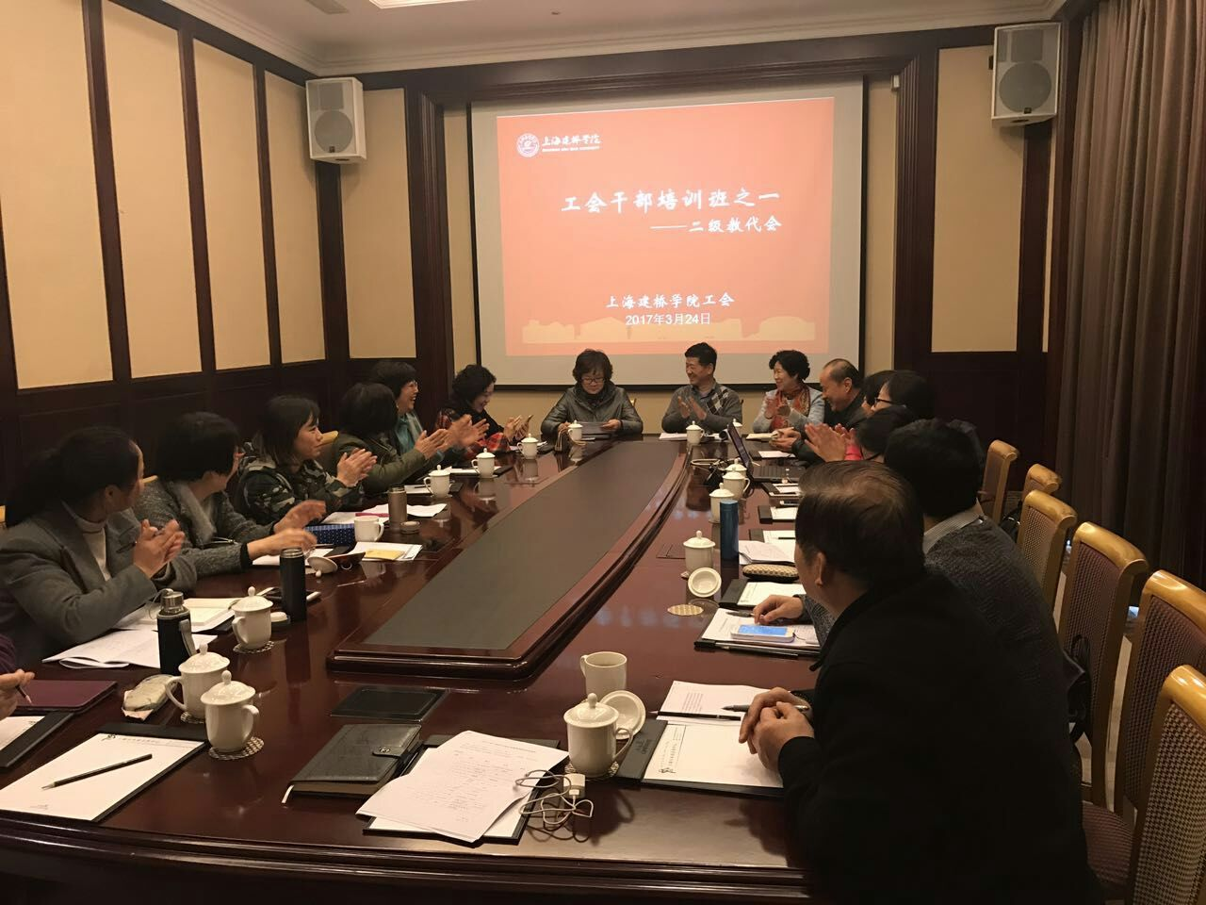
（校工会在工会俱乐部举办为期两天的“二级教代会”培训班）

1.3 安全保护
- 落实安全管理
学校通过后保部门和学生校卫队共同维护校园安全，营造和谐校园环境。通过人防、物防、技防三方面技术升级，多部门联合打造平安校园。
加强技防建设，以技术提高平安校园建设效率。两年来，学校着手部门整合和系统整合，将技防技术、消防技术、校园网络系统、校园信息发布系统整合为智慧校园建设的一部分，先后构建报警联动系统、道路管理系统、宿舍监管系统、“校园卡”系统和多业务融合管理平台等技防管理平台。
加强物防建设，以设备打造平安校园建设硬件。自临港新校区启用后，学校加大高科技物防设备投入。新校区设立100平方米的监控中心，配有46寸显示屏46块，将各路监控信息实时在监控中心大屏幕上显示。同时，根据需要，监控人员可在监控中心中控制摄像机转向、聚焦，还可对视频浓缩形成摘要，将视频中出现在不同时间点上的目标叠加在同一画面中，提高查找效率。
加强人防建设，以意识打造平安校园建设环境。平安校园建设归根到底是人的意识水平。学校搬迁临港后，安保队伍稳定，保证安保工作不断不乱。同时，根据新校区实际情况调整安保中心服务手册内容，提升安保中心对突发事件的应急处置能力。
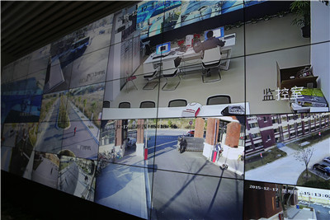
（校园技防）
2.建立预案流程
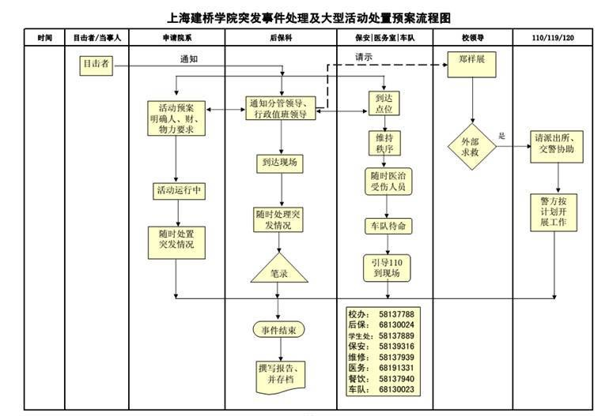
校长主管学校处置突发事件领导小组，负责处置全校突发事件。学校 “突发事件处理预案”坚持5个原则，即：师生人身安全第一，谁主管谁负责场谁负责，防范在前，快速处置，稳定疏导，信息及时通报。
3.校园安保到位
学校制定了关于重特大事故责任追究规定，要求在发生重特大安全事故时，立即启动突发事件处置预案，及时向上级部门通报事故和处理结果，做到不迟报、不漏报、不瞒报，并严格事故责任追究。

2 人才培养
2.1 教育教学
1、以服务区域经济为导向，教育教学改革初见成效
内涵建设不断深化、教学改革稳步推进。学校启动了校级应用型本科试点专业建设工作，各试点专业在设计和编制特色鲜明的人才培养方案、构建以能力为本的课程体系、深入推进教学方法改革、形成校企联合运行机制、完善实践教学条件、打造特色教学团队、深化国际交流与合作等方面进行了有益的尝试，取得了一定的成绩。
“OBE”改革渐推渐行、能力教学落到实处。2017年，学校根据“以学生为中心”、能力本位、成果导向（OBE）的教育理念，出台了11个OBE教学规范性文件（含模板），以修订人才培养方案和课程大纲。整个修订过程通过精准对应的四层转换进行，即：八项核心素养→专业毕业要求→指标点→课程预期学习成果。借此，学校的人才培养标准在每门课程的教学中得以实施和体现。
2017年起，对全校所有专业实践教学体系、实验实训项目和147个实验室进行一轮达标评估。在此基础上，评选出优质实验室，为实践教学体系提供保障；对新建或改建的实验室建设项目进行评估验收，2013-2015年20个项目已规范验收，取得较好的效果；实验教学纳入重点关注与督查对象，保障质量与水平程度提高。
对外交流工作进一步加强，合作办学初显成效。学校已与70多所国（境）外高校签订了交流和合作协议，师资交流和学生交流项目发展迅速，学生派出赴国（境）外参加长短期学习、进修、实习和参赛的人数近400名；来建桥学习的长短期外国留学生的数量目前也已有100余名。
2、以对接地方产业结构为导向，专业建设质量得到提升
面向浦东扎根临港、专业结构逐渐优化。学校以对接上海浦东地方经济社会发展和产业结构为宗旨，开展新一轮专业结构调整和专业建设，专业群、人才培养链、人才培养规格分别与产业群、产业链、企业岗位需求匹配。扎根临港对接产业创新，立足需求辐射长三角，强化跨学科复合型人才培养，学校规划建设7个专业群：服务临港的先进制造专业群、金融贸易物流专业群，面向浦东的休闲服务专业群、珠宝专业群，辐射长三角的IT专业群、应用外语专业群、新媒体专业群。学校和大型企业合作共建冠名学院3个，获批教育部产教融合创新基地项目2个，教育部产学合作协同育人项目7项，建设13个市校两级应用型本科试点专业，人才培养适应社会需求程度明显提高。
3、以创新能力培养为导向，创新创业教育改革初现成绩
成立创新创业学院、统筹学校创新创业工作。学校成立了创新创业学院，整合校内外创新创业教育资源，统筹协调相关部门创新创业教育职能，推动开展创新创业教育教学研究与教学建设，承担全校创新创业教育通识课程的教学任务，创新创业项目培育孵化推广、评价创新创业教育工作成效等工作。
近两年学校组织师生申报市级创新创业训练计划项目共160项，2017年申报国家级项目20项，其中创新项目16项，创业项目4项。在各类创新创业竞赛中获奖27项。
4、以应用型转型为导向、产教融合逐步推进
各学院均已将校企合作办学作为重要的人才培养资源建设，已经初步形成每专业有校企合作项目，每学院有校企合作基地；校企合作推进了教学改革，为应用型人才培养提供了双师型教师，促进了学生能力培养水平的提升；校企合作为专业建设评估提供了丰富的内涵和动力，教材建设、毕业设计、课题指导、能力实训课程教学等使广大学生受益。
5、以提升培养质量为导向、教学保障机制不断健全
今年学校引入了ISO9001质量管理体系。近两年来，抽查试卷366门次，抽查毕业设计315份，督导组专家听课292节次，领导干部听课366节次，学生评教课程达3528门次，参与学生数35881人次。
截至目前中心面向校内组织培训114次，4621人次参加，培训对象覆盖全校教师、系主任。学校加强对教学的正向引导， 2016年，25位老师、8位系主任分别获得教学优秀奖与优秀系主任奖；今年，又有17位教师、6位系主任获此荣誉。

2.2 思政教育
1.辅导员队伍建设
学校每年根据学生总数与二级学院情况规划辅导员配备，按照本专科1:200的比例配备辅导员。根据教育部规定，学校辅导员实行双重身份管理，既可以按辅导员职称评审标准评聘思想政治教育学科或其他相关学科的专业技术职务，也可以根据工作年限和实际表现晋升相应的行政职务，落实双重待遇、实现双线晋升。
2.加强思想道德教育
两年来，学校加强思想政治理论课教学管理，推进思政课教学改革，发挥专业课程的育人功能，在日常思想政治教育中开展形式多样的社会主义核心价值观教育，及时把握思想理论教育热点难点，提高思想政治教育有效性。思政部不仅创新思想政治理论课的教学方法，还改革考核方式，借助多种渠道不断提升思政课教师理论教育水平。
2016年4月6日，邀请中国浦东干部学院李德副教授为我校师生解读“两会”精神。5月18日，邀请上海国际问题研究院“一带一路”课题组组长李新教授做《一带一路：中国对外开放的新格局》讲座。
2017年9月16日上午，我校马克思主义学院在校揭牌成立。作为上海民办高校首家成立的马克思主义学院，下设思想道德修养与法律基础、中国近现代史纲要、毛泽东思想与中国特色社会主义理论体系概论、马克思主义基本原理概论、形势与政策等五个教研室。共有专兼职教师37人，完善的内部机构设置，为思想政治理论课建设水平的提高搭建新的平台，马克思主义学院将继续把雷锋精神融入课堂主渠道，与“感恩、回报、爱心、责任”校训紧密结合，融入思政理论课中及《奉献中国》思政选修课中，推动办学特色形成与内涵建设。
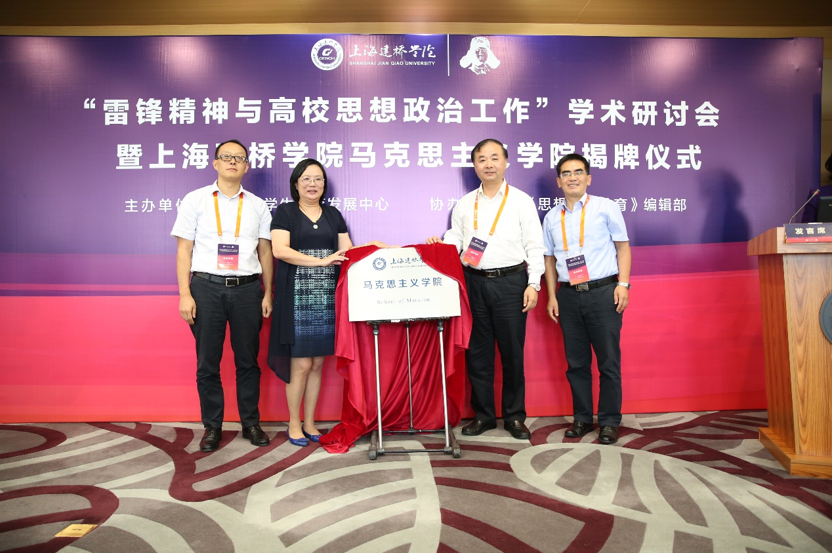
（马院成立）
2017年11月9日，由上海市教育委员会指导，上海市学生德育发展中心、上海学生心理健康教育发展中心、上海高校心理咨询协会联合主办，上海建桥学院承办的2017上海国际心理咨询理论与实践论坛在上海建桥学院举行，上海高校心理咨询协会第25届学术年会同期举办。会上，来自牛津大学、剑桥大学、伦敦国王学院、美国加州大学伯克利分校、德国鲁尔大学、日本山形大学以及我国大陆及台湾地区的十余所知名高校的心理咨询中心主任和专家参加会议并做主题发言，百余位高校心理健康教育工作者参加会议，围绕“心理咨询理论和技术的本土化”做主题发言。
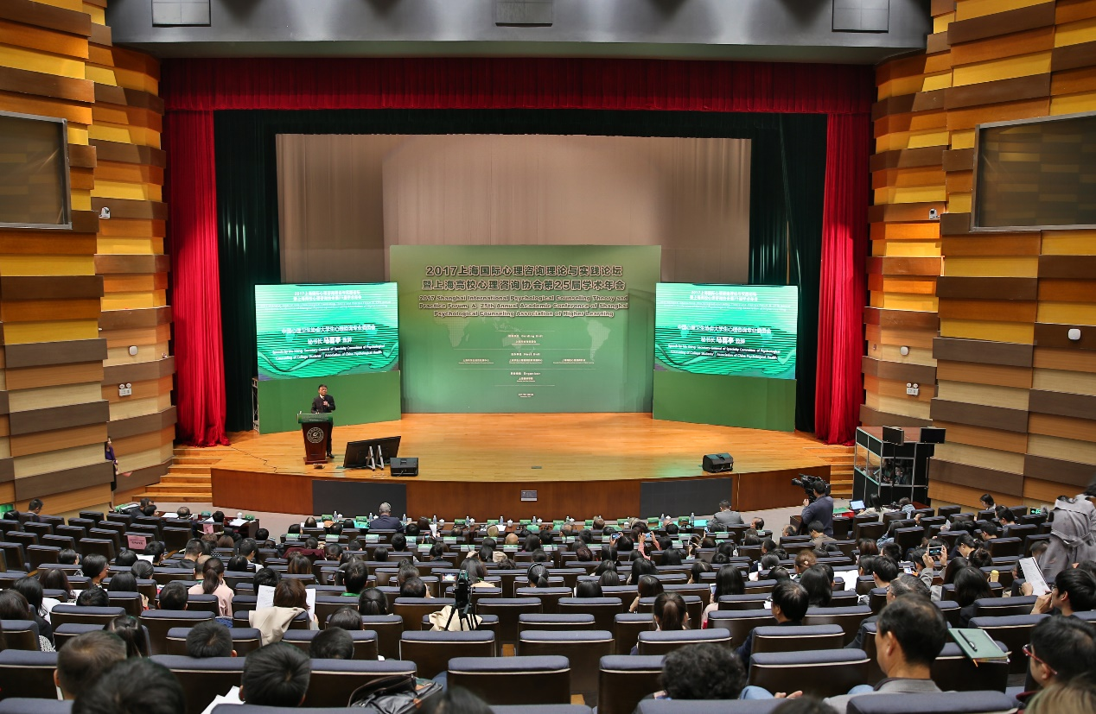
（2017上海国际心理咨询理论与实践论坛在上海建桥学院举行）
3.普及职业生涯教育
为鼓励和扶持大学生创业，2017年6月14日，我校创新创业工作推进会暨创新学院揭牌仪式在校举行。 统筹“双创”教育两大体系。在管理体制上，校级创新学院由校长任院长，分管教学副校长任常务副院长，设立学院办公室，统筹教务处、学生处、就业办等部门，合作建设校级“双创”通识课，整合学术性社团、学科竞赛、“双创”相关活动等校内外资源，促进师生创业项目孵化，评估工作成效。此外，上海建桥学院“1+3+X”创业联盟别具特色。“1”即上海建桥学院创业指导站，“3”即上海临港科技创业中心、E创码头众创空间、创涯创盟众创空间，“X”即其他线上线下孵化器、众创空间等创业孵化支持共建单位。
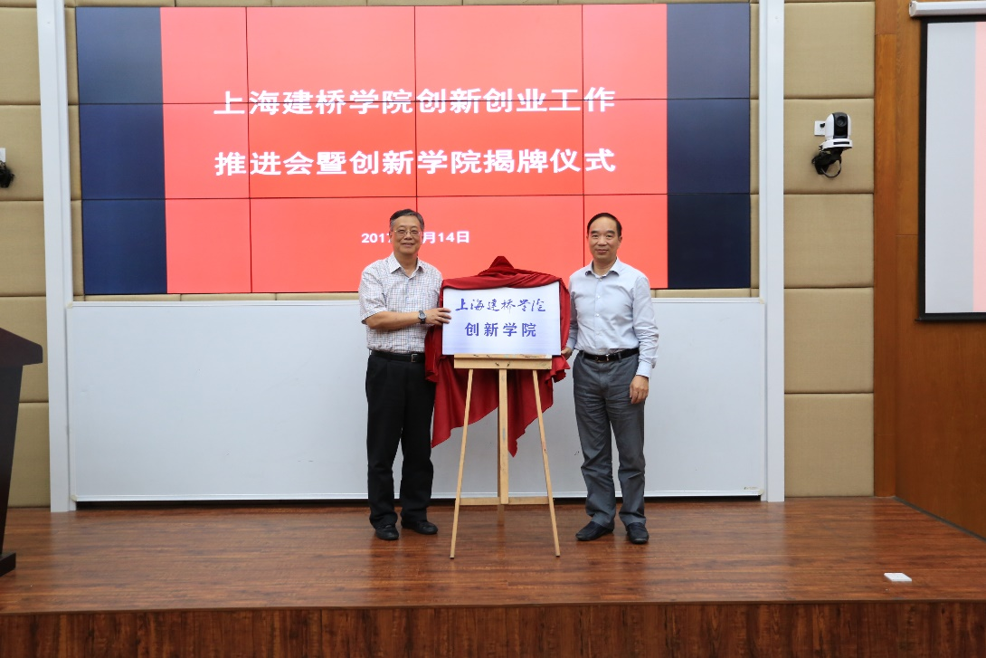
（我校创新学院成立）

3 文化传承
3.1 文化品牌
1、建桥雷锋馆
上海建桥学院雷锋馆占地400多平米，是上海高校中首家雷锋主题纪念馆，定位于以多元化形式展示生动鲜活的雷锋形象，聚焦雷锋精神当代内涵，展示、提炼上海建桥学院学雷锋德育教育典型事迹、经验成果，与培育践行社会主义核心价值观紧密结合，弘扬融于日常生活的雷锋精神，鼓励学生从我做起，从身边的小事做起，将学雷锋常态化、长效化；分为“雷锋故事”“雷锋精神”“雷锋在建桥”三大版块。馆内设有雷锋讲堂，配备音响、投影仪等设备，用于开展各类学雷锋主题活动。
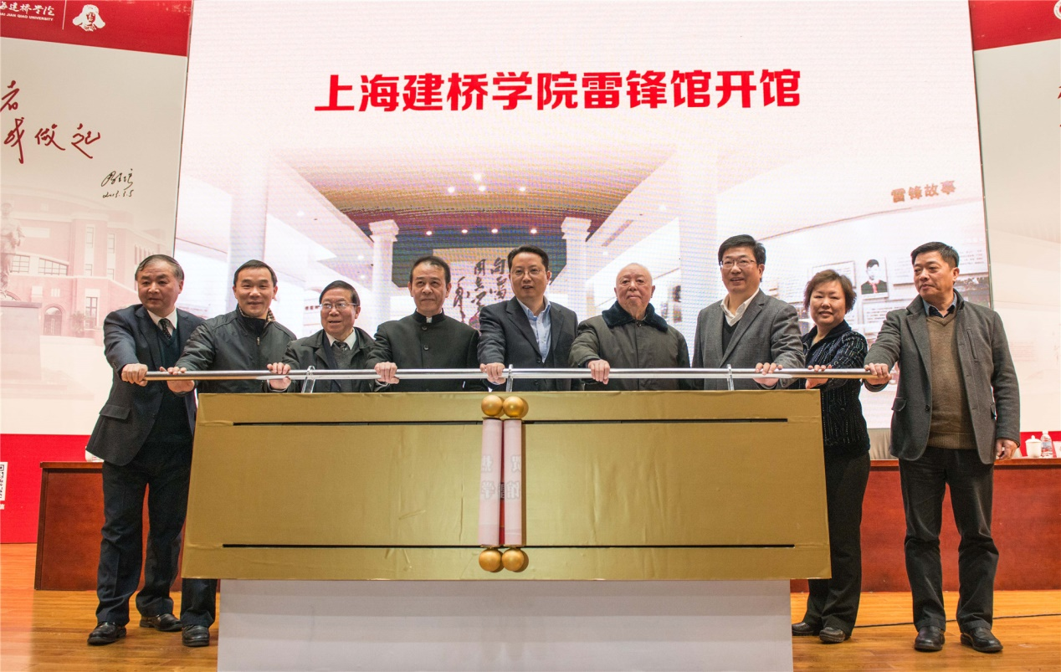
（雷锋馆开馆）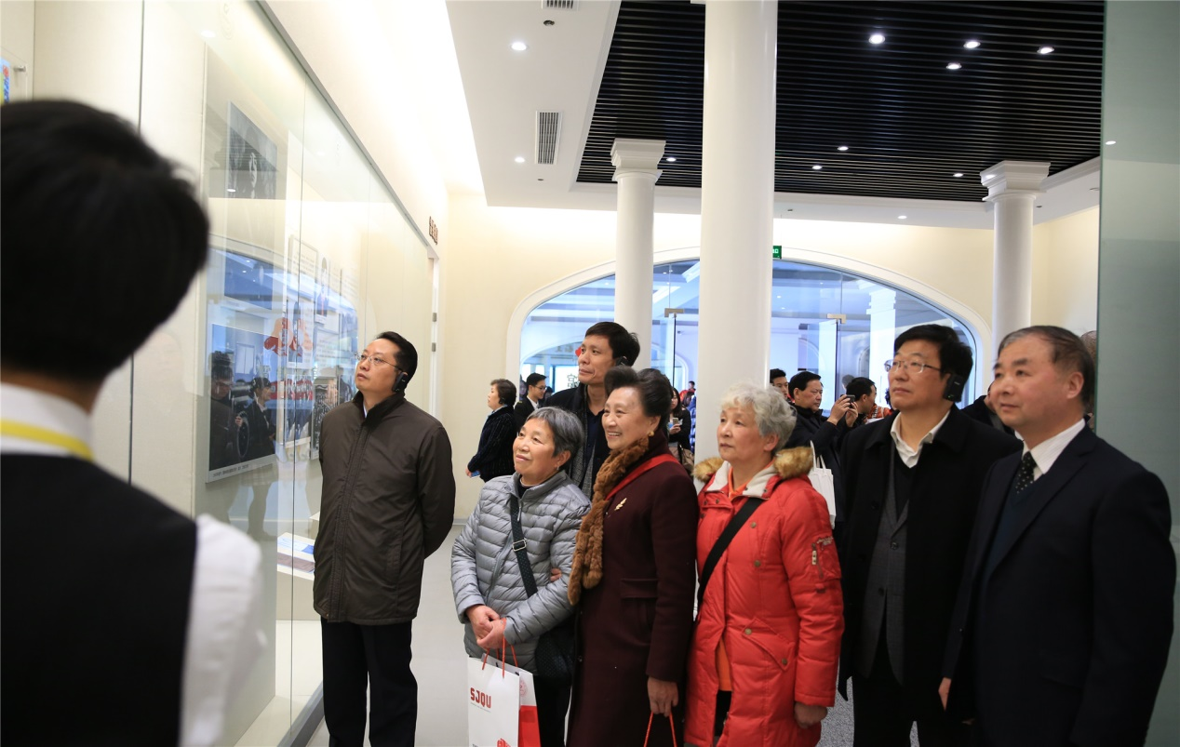
(参观雷锋馆)
2.建桥百家讲坛
建桥百家讲坛是学校多年的文化品牌。百家讲坛每年邀请众多校内外专家学者、企业高管、业界名流等来校开讲。两年来，百家讲坛共举办了53场讲座报告，讲座范围涉及政治、经济、环境、外交、文学等各领域，拓宽了我校学子的视野。
2016年4月7日中国社科院教授，中国社会心理学会常务理事、副秘书长，中国社会心理学会应用心理学专业委员会秘书长、中国社会心理学会心理健康专业委员会副秘书长张仙飞讲授情商提升与宿舍和谐及生命的意义。2016年4月6日，中国浦东干部学院教研部副教授，中国人民大学社会学博士后，牛津大学访问学者李德解读“两会”精神。
2017年5月3日，复旦大学中文系教授，复旦大学《诗铎》丛刊执行主编、上海诗词学会副会长、上海楹联学会副会长、上海市民文化节“讲诗团”首批导师、静安区学习型城区建设与终身教育专家咨询委员会专家胡中行谈走进美的围城——古诗词鉴赏法……
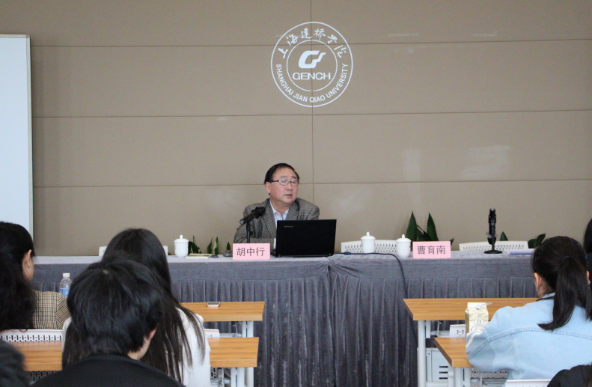
（胡中行谈走进美的围城——古诗词鉴赏法）

3.2文化载体
1.上海建桥学院展示馆
学校决定搬迁临港后，即着手在新校区建设一所反映学校传统精神和校园文化的新场馆。2015年11月24日，上海建桥学院展示馆开馆，成为学校文化建设的重要载体和师生爱校荣校的教育基地，发挥传承文化、发扬精神、开拓未来的重要作用。这是继《上海建桥学院志》出版后，学校完成的又一项重大历史文化工程。
上海建桥学院展示馆呈U型布局，分校史馆、艺术馆两部分，全馆面积850平方米。校史馆约500平方米，分发展、转型、特色、荣誉、难忘建桥、创新创意6个主题展厅及1个多媒体映像厅。艺术馆约350平方米，主要展示原康桥校区艺术馆馆藏的部分名家书画作品及部分兄弟院校赠品、礼品等，还预留学生艺术创作区、研讨区和互动区百余平方米。
（上海建桥学院展示馆揭牌）
2.校园文化宣传传统媒体与新媒体并重
学校注重发挥校园媒体的宣传教育功能，尤其是校园网、微信平台、校报在校园内充分发挥新闻传播、信息一览、教育教学等功能。这些媒体统一归属校宣传部管理，定期召开例会了解各平台运营情况，并培训人员。
学校广播台硬件设施完善，人员充裕，每周播放4天，每天播放2次，内容涉及校园新闻、文学艺术、生活娱乐等。学校公告栏分为电子显示屏和海报宣传栏，分布在学校5个区域，电子屏由终端控制，全校统一显示。为加强信息宣传，海报栏划分区域，展示优秀教师与学生，宣传典型人物。
2016年5月12日上午，我校年度宣传工作会议在会议中心612举行。市教卫工作党委宣传处处长助理王力力老师应邀出席指导。会上，建桥新闻中心成立揭牌。
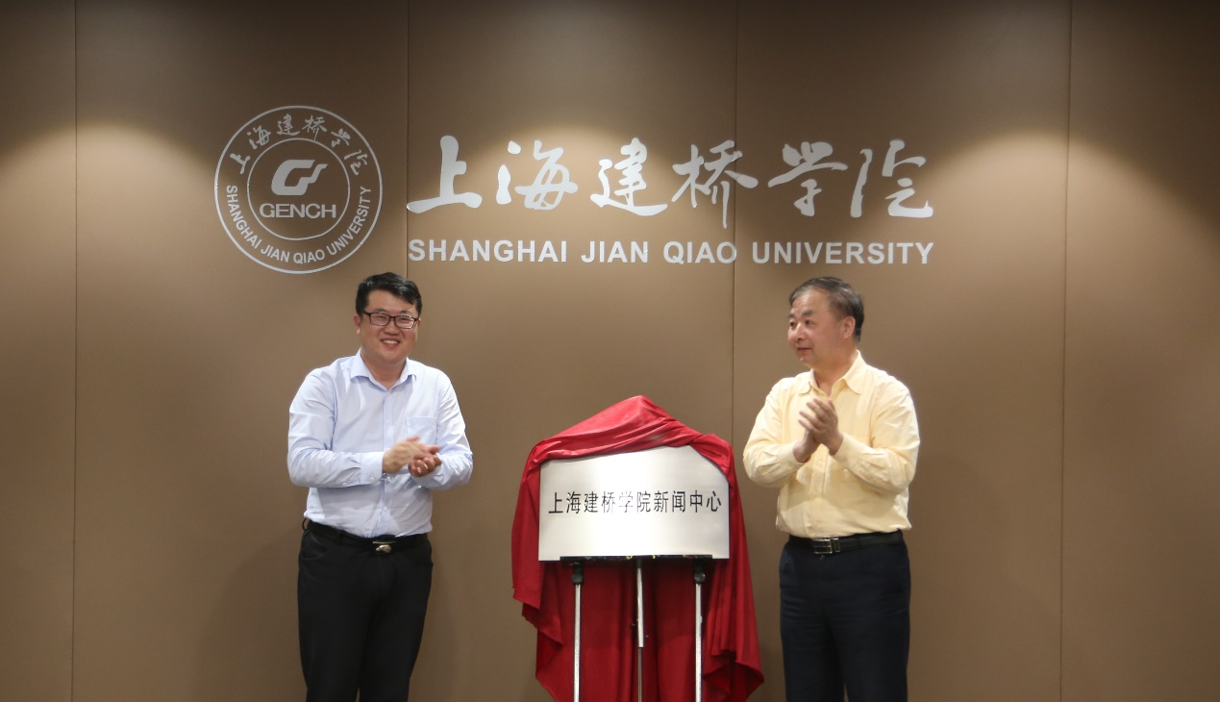
（建桥新闻中心成立揭牌）
2017年，中国教育报、人民网、光明日报、解放日报、东方网、浦东日报等中央和地方主要社会媒体刊播我校新闻报道达168余条，对我校卓越建桥计划的实施、雷锋馆落成开馆、马院成立、全校思政工作会议、重大校企合作项目、“产教一体”育人体系、我校入选教育部“互联网+中国制造2025”产教融合重大项目、国际心理论坛、“一带一路”国际商务论坛、董事会、桥见大咖、围棋文化周、“奉献中国”系列课程、建桥男篮历史性突破、本科院校大型招生咨询会等等进行了全方位、多层次报道。2017年，宣传部建章立制，落实思想宣传责任，颁布《上海建桥学院新媒体平台管理办法》，对校园网、学校官方微博、微信新媒体平台加强管理，梳理学校新媒体平台58个。

4 依法诚信
4.1 守法执法
1.学法守法，廉洁办学
学法守法。学校每年制定普法计划，组织行教职工学习《中华人民共和国宪法》《中华人民共和国教育法》《中华人民共和国高等教育法》《中华人民共和国教师法》《中华人民共和国民办教育促进法》《中华人民共和国民办教育促进法实施条例》等法律条例，强化依法治校的意识，维护学校权益，增强教职工法制观念和依法执教意识。普法学习形式多样，或利用教职工例会，培训有关教育政策法规；或集中学习与自学相结合，鼓励教职工撰写学法体会，还将法制教育融入日常工作，增强普法意识。
法制教育全覆盖。学校利用校园广播站、校报、黑板报、墙报、宣传橱窗、校园网等宣传阵地，定期向广大师生宣传法律知识；开展法律知识竞赛、观看优秀法律安全教育影片等在内的形式多样的法治宣传活动。此外，学校还邀请周边派出所民警来校为学生开设法制安全教育讲座。
廉洁办学，杜绝腐败。学校按照干部廉洁从政、教师廉洁从教、重要岗位廉洁从业、学生廉洁修身要求，加强廉政文化建设，统筹教育、制度、监督、改革、纠风、惩治等工作，营造良好育人环境。
杜绝招生腐败。学校执行国家招生政策，建立招生监察工作制度，推行阳光招生，维护招生公正公平。一是严格程序。杜绝采购腐败。凡重要设备物资采购，学校实行采购前、采购中、采购后三关审批，建立物资使用单位、资产管理部门和物资供应部门相互监督和制约的机制，同时公开招标，聘请技术顾问、法律顾问把关，确保采购设备质优价廉。杜绝收费腐败。
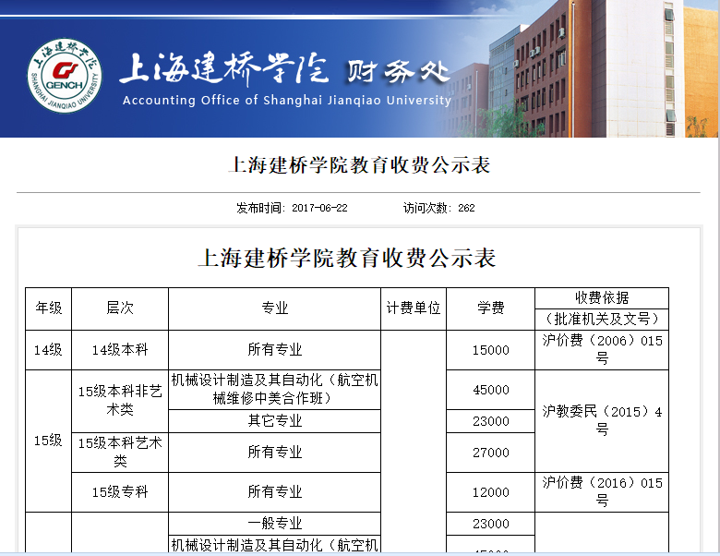
（上海建桥学院财务收费公示）

学校建立反腐倡廉领导体制与工作机制，落实党风廉政分工责任制。校党委书记负责全校党风廉政建设，组织校园廉政文化建设，营造廉政勤政氛围。校长负责学校行风建设，防范学术不正之风。党委副书记、纪委书记协助党委书记抓全校的党风廉政建设，落实党风廉政责任制。副校长负责各自分管部门的党风廉政建设。
2.师德教育，规范学术
学校以服务型党组织建设带动师德师风建设，不断完善师德和学术道德规范管理。在本年师德师风调查中，无严重违反师德情况。各党总支、党支部把服务型党组织建设作为工作重点，围绕教书育人发挥党支部作用和共产党员先锋模范作用。党员教师带头兼任一项育人工作，主动担任专业导师，或参与创新创业社团、科技及社会实践活动等第二课堂指导工作，秉承立德树人的教育理念，以自身的人格魅力、学识魅力影响和感染学生，成为学生成长发展的指导者和引路人。学校要求高职称党员教师担任中青年教师导师，以结对等方式主动指导帮助青年教师进入教学科研团队。
3.依法管理，维护权益
规范办学，保障合法。学校领导和管理人员熟悉教育基本规律、原则及相关法律法规，明确学校的权利义务。学校的发展规划、招生规定及宣传广告、收费项目与标准、财务与会计制度、资产管理、对外办学合作等符合国家法律法规。同时，学校保障教育教学管理秩序，教师岗位职责明确，遵守教学制度、教学规程等规范。学生学籍管理、教学监督检查等制度健全，考试考场管理制度健全。学校师生员工无严重违纪违法行为。

4.2 社会形象
1.推进党务、校务公开
学校网站设置信息公开网、党务公开网。信息公开网除了信息公开指南、信息公开目录、信息公开规章制度等栏目外，还有办事大厅、互动交流等服务系统。党务公开网有全局工作、思想建设、组织建设、制度建设和反腐倡廉建设等栏目。学校所有教育信息，都通过这两个网站向师生员工和社会公众公开。学校所有二级单位也都建立了信息公开网。
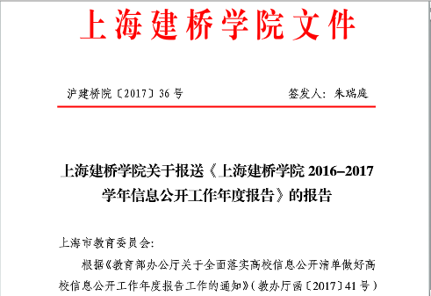
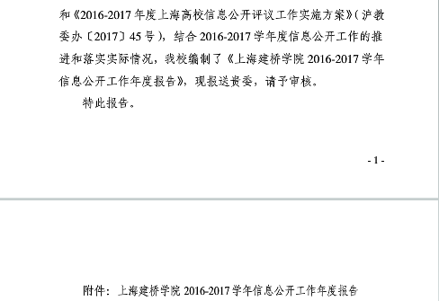
（上海建桥学院信息公开年度报告）
学校在校长办公室设立信访部门，处理校内外来信、来访，及时督办答复。校园网设立校长信箱，接受师生关于校内事务的投诉、咨询。学校利用上海大学生在线网站“易班”设立“校长在线”网上互动平台，校领导轮流每月定期上线与学生交流互动两次。
2.多渠道发布学校信息
学校开通上海建桥学院官方微博，校长办公室有专人发布官方微博。党委宣传部召开新闻通气会，有大学生传媒中心学生通讯员队伍，新闻采集遍及学校方方面面。学校大学生传媒中心正联合校内13家学生媒体，打造大学生新闻信息资讯互享的传媒平台，大学生传媒网在学校新闻网设立专门网页。同时，学校还加强与社会媒体的沟通联系，及时准确报道学校新闻，积极回应社会媒体的热点报道。
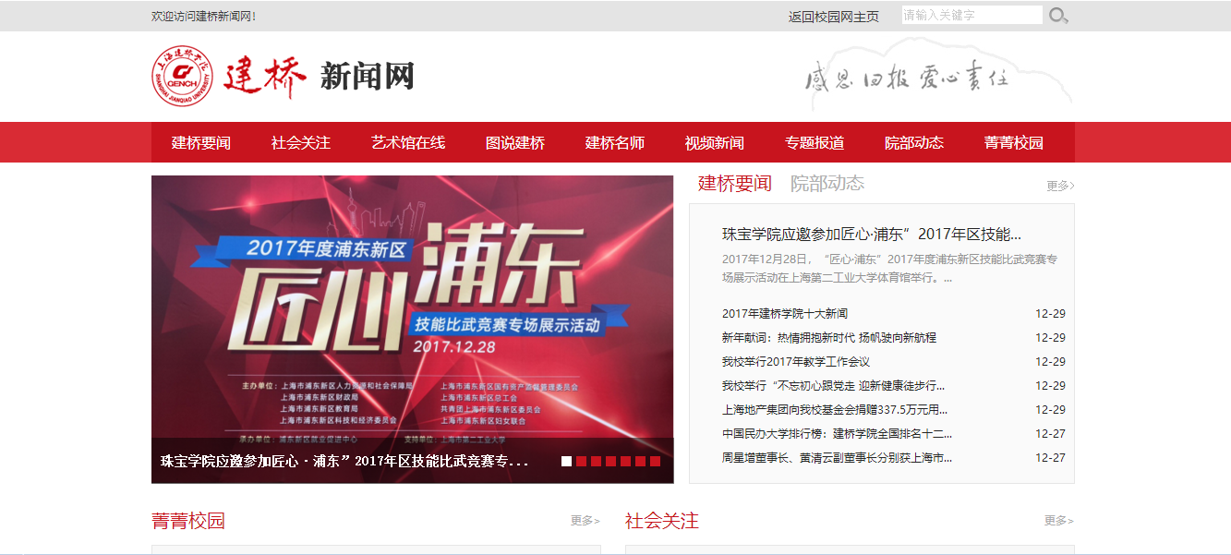
（上海建桥学院新闻网）

3.积极回应社会关注
学校通过三条渠道及时回应舆论监督。
一、加强与社会主流媒体及上级信息宣传部门沟通。学校和社会主流媒体长期保持良好关系，除了积极报送学校信息外，还邀请媒体记者来校采写稿件，让媒体监督。学校还及时向市教卫工作党委、市教委、市民办高校党工委等上级部门报送信息。
二、与学生家长保持联系。学校不但定期召开学生家长会，而且由辅导员与学生家长保持密切联系，听取家长意见。学校校报《建桥报》从创刊以来，在建桥新闻网发布电子版，并向联谊单位与校友会发送，让社会各界友人及时了解学校情况。学期结束时，第一时间将学生本学期情况和考试成绩通报家长。
三、做好信访工作，提前介入缓解矛盾。重要信访除呈送校长阅示外，还责成相关职能部门在规定时间内答复，处理情况记录在案。

5 社会服务
5.1 社会贡献
1.帮困资助
学校全面落实国家关于资助高校贫困家庭学生的政策与措施，随形势发展变化不断完善校级资助政策并严格落实。学校设学生资助管理中心，配备3名专职人员负责全校资助工作，8名兼职人员分管各学院资助。学校按规定从每年度事业收入中提取4%作为资助专项经费。对中央和上海财政下拨的经费专款专用，按时足额发放。中央和上海财政的专项经费中收到的新春慰问金、服兵役国家资助、春季助学金、国家奖学金、上海市奖学金和国家励志奖学金均已按时足额发放，合计725.32万元。由于助学金尚未足额下拨，学校还先垫付100余万元，为学生及时发放助学金。
2.无偿献血
学校每年定期举行爱心献血活动。2016年学校在体育馆二楼组织义务献血活动共有938人参与，共献出187600毫升鲜血。2017年我校在体育馆组织了为期两天的义务献血活动，得到了全校师生积极响应，共有8个学院共有750人参与，共献出150000毫升鲜血。各学院辅导员在现场随时关注献血学生身体状况。校团委学生会组织志愿者现场维持秩序，帮助学生登记、填表、验血、献血。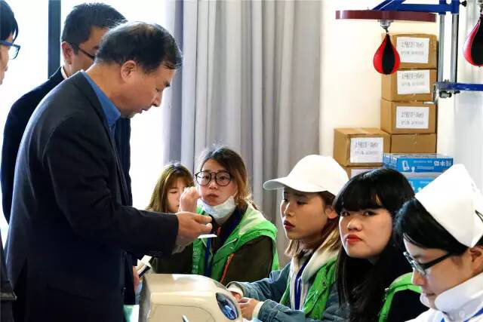
（校领导看望现场工作人员）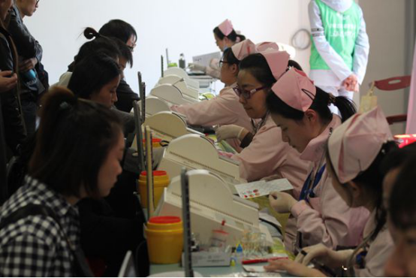
（献血现场）
3.开放资源
不管是在康桥还是在临港，学校都主动向社会大众开放科研、文化尤其是体育资源。在不影响教学的情况下，学校免费向周边居民开放游泳馆、体育场地等，参与全民健身活动，共同打造健康城市。2017年8月上海建桥学院作为被评为2013-2016年度全国群众体育先进单位。
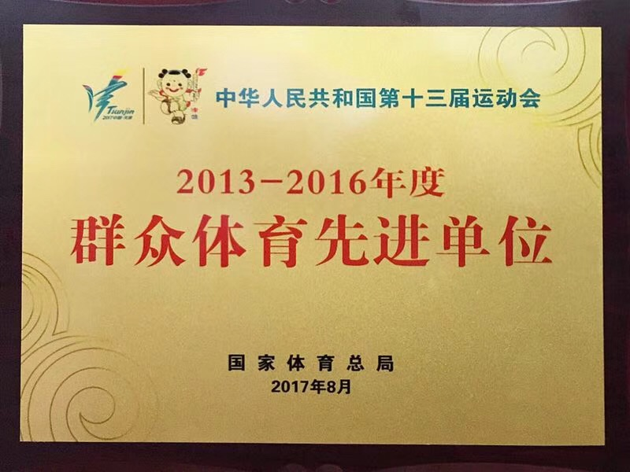
（获群众体育先进单位）

4.兴教助学
上海建桥学院自2000年创办至今已在全国各地援建了40多所希望学校、烛光学校，从2004年开始，集团每年都会援助2-3所烛光学校，并由上海建桥学院邀请边远贫困地区的学生来沪参加“烛光照亮未来——民盟·建桥暑期烛光行动”公益夏令营活动。2016年41位烛光小学孩子得以走出大山，圆梦上海。2017年7月25日，20名参加2017年烛光活动的海南琼中县长征学校学生抵沪，开启为期6天的上海之旅。
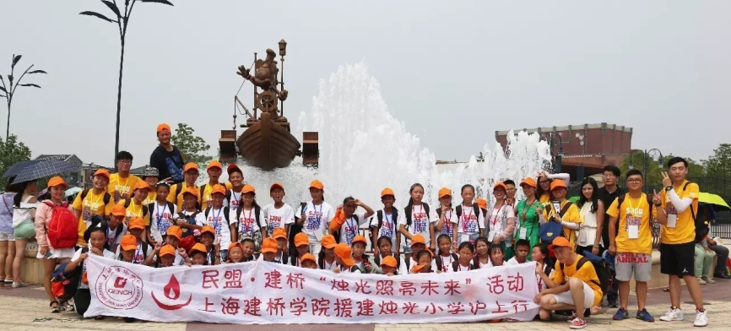
（2016年游玩迪士尼）
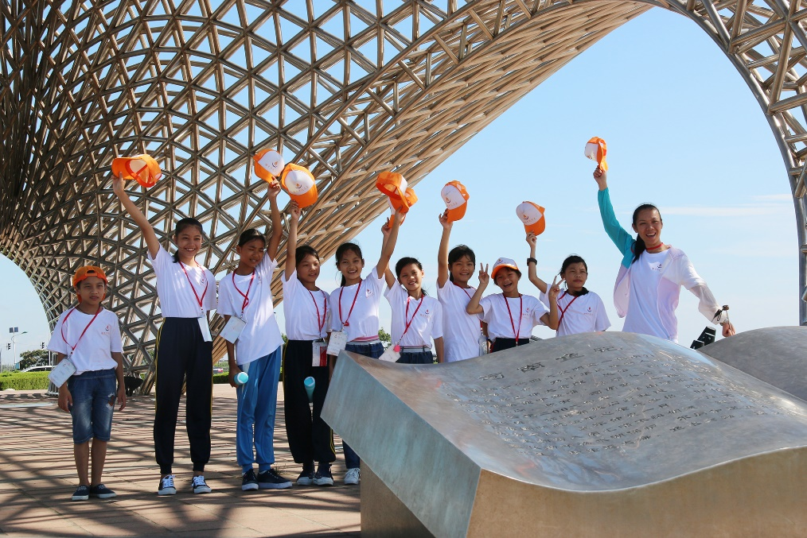
（2017年游玩南汇观海嘴公园）

5.2 志愿服务
1.志愿服务长效机制
学校有一支庞大的志愿者服务队伍，包括校团委学生会志愿者、校卫队志愿者、自管会志愿者、学院志愿者等。他们秉承“感恩、回报、爱心、责任”八字校训，积极参与志愿活动。
学校还探索活动类型和内容创新，充分调动大学生积极性和主动性。利用校园网、易班网等平台宣传推广志愿活动，倡导“奉献、友爱、互助、进步”的志愿精神和志愿者文化。同学在参与志愿活动中提升自我，服务社会，打造建桥志愿者品牌。
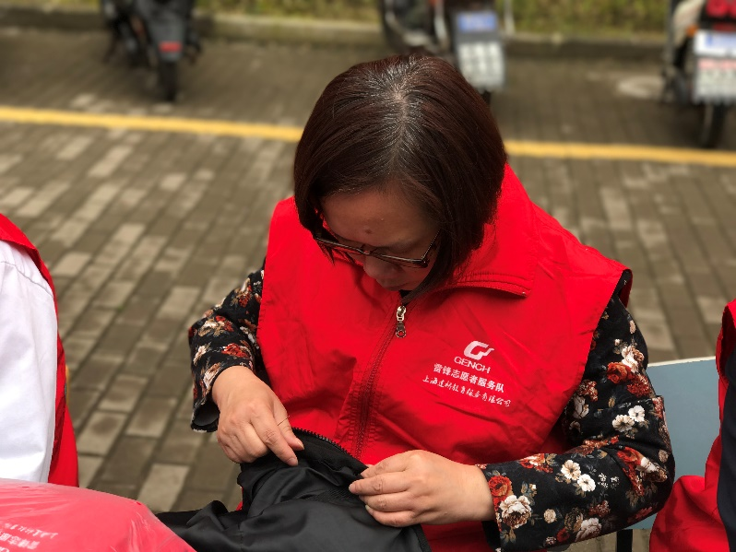
（宿管阿姨为学生义务缝补）
2.“学雷锋”活动常态化
学校与有关单位合作，设立长期学雷锋志愿者服务基地34个，定期组织师生赴基地开展学雷锋志愿服务活动，如上海科技馆、上海博物馆、上海世博纪念馆、上海美术馆、南汇烈士陵园、黄浦区团委城市站点、卢湾区城市站点、黄浦区豫园街道“阳光之家”、浦东重残院、贝贝星幼儿园、好好幼儿园、紫叶幼儿园、仁济东院献血屋、周浦敬老院、亲和源养老社区、川沙皖蓼小学、紫罗兰民工子弟学校等。
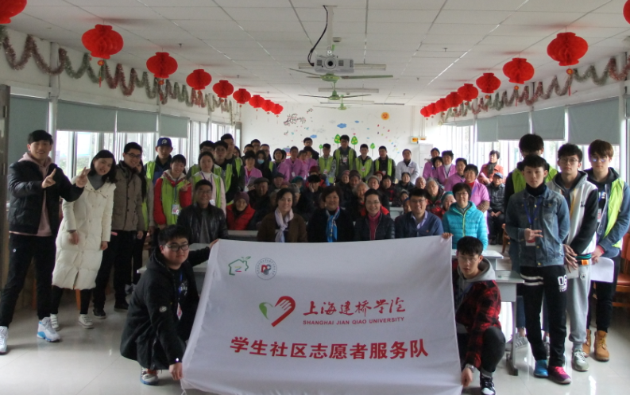
（“学雷锋纪念日”主题活动暨上海佳家乐敬老院志愿者站启动仪式）
- 培育社区志愿服务项目
学校志愿者服务总队发挥专业优势服务社区，与花木、周浦、北蔡、康桥等敬老院、申东颐养院、亲和源养老社区，建立长期志愿服务关系，几年来每月派遣志愿者到这些场所服务。每逢重阳节，志愿者还会为老人表演文艺节目，送去节日祝福。上海科技馆等雷锋志愿者服务队一直是学校的品牌服务项目。
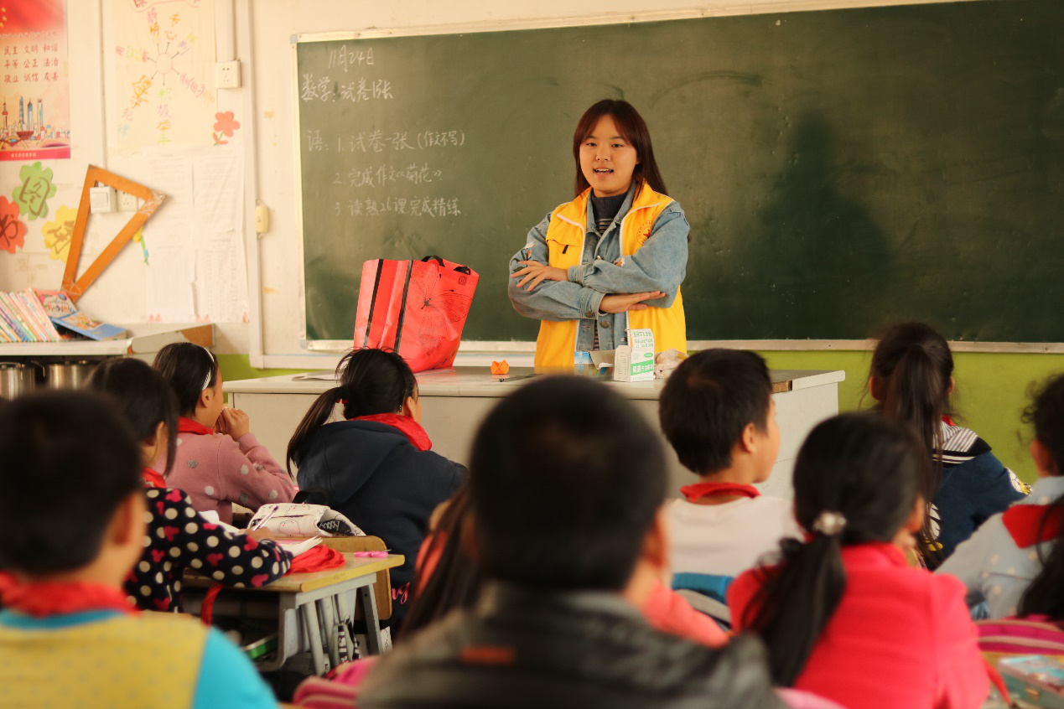
（11月24日，高职学院6位新青年社成员前往智源小学开展志愿服务）

6 生态文明
6.1 低碳节能
1.节约型校园
学校注重校园能耗管理，通过理念更新、技术升级逐步降低校园能耗。学校建设校园节能综合平台，下设用电管理系统、水控管理系统、宿舍综合能耗系统，并纳入建桥智慧校园建设。安装远程电表、水表系统，实现读数的远程抄取，能够对读数异常的教室、办公室短信提醒，并派物业人员上门检查。在教室这一能耗重点区域管理上，学校采用先进的自动感应节能装置，运用系统课表设置和红外感应双模式控制电源开关，利用教室摄像头识别教室人数从而控制室内灯光、空调开关，限定空调温度调节范围。
2.严格执行环保规定
学校新建教学楼和学生公寓楼严格执行有关规定，严把环保关，确保校园建筑物环保达标。工程开工须经环保部门审批通过。建设过程严格按环保要求使用节能环保建材和内墙装饰涂料等，并配置符合环保要求的课桌椅等家具。工程竣工后，请专业检测机构检测室内空气及二次供水水质等，达标后再向环保等部门申请竣工验收。学校严格按照浦东新区水务部门要求，在校内配建污水处理站3座，污水监测井2个，各项工程都铺设污水管网。校园生活污水实行二级生化处理，并通过监测井监测，达到市政污水排放标准后排入市政污水管网。
学校每年都定期举行节能环保周活动，开展丰富多彩的环保活动，倡导师生员工将节能环保意识贯彻到日常学习生活中。

6.2 环保校园
1.师生员工环保习惯养成
加强宣传教育，营造节能氛围。每年4月是学校“节能宣传月”，校办、学生处、团委、工会和教育服务公司等5部门联合发动全校师生员工“节约能源从我做起”。注重日常细节，养成节能习惯。学校要求师生员工离开办公室及其他公共场所时随手关空调、电脑、饮水机等，设置会议室、办公室空调温度冬天不高于20摄氏度、夏天不低于26摄氏度；天气晴朗、光线充足时，教室、办公室、会议室不开灯；出入有电梯的大楼，上两层、下三层尽量走楼梯，不乘电梯。
2.整治内外环境，建设绿色校园
加强技防建设，以技术提高平安校园建设效率。学校着手部门整合和系统整合，将技防技术、消防技术、校园网络系统、校园信息发布系统整合为智慧校园建设的一部分，先后构建报警联动系统、道路管理系统、宿舍监管系统、“校园卡”系统和多业务融合管理平台等技防管理平台。同时，视频检测技术还可识别公共场所人流量，供安保人员及时疏散人员和控制人流。在校园卡系统中，通过RFID技术，以手机为载体，实现门禁、考勤、数据查询、家长告知等综合服务，实现一机多用。
加强物防建设，以设备打造平安校园建设硬件。校区设立100平方米的监控中心，配有46寸显示屏46块，将各路监控信息实时在监控中心大屏幕上显示。同时，根据需要，监控人员可在监控中心中控制摄像机转向、聚焦，还可对视频浓缩形成摘要，将视频中出现在不同时间点上的目标叠加在同一画面中，提高查找效率。加强人防建设，以意识打造平安校园建设环境。学校搬迁临港后，安保队伍稳定，保证安保工作不断不乱。
学校每年定期大规模开展以“全民消防，生命至上”为主题的消防逃生演练。注重餐余垃圾循环管理。学校花大力气解决餐余垃圾循环利用问题，花费100余万元安装餐余垃圾可循环利用装置，将校内产生的所有餐余垃圾统一收集，生物分解后形成有机肥料用于校园绿化养护。
校区绿化景观设计体现“以人为本”的设计思想，依托现有的自然环境和条件，科学构思，精心设计，达到人与自然、建筑与自然的和谐交融，让师生在繁杂的学习间隙享受到宜人的景观环境。
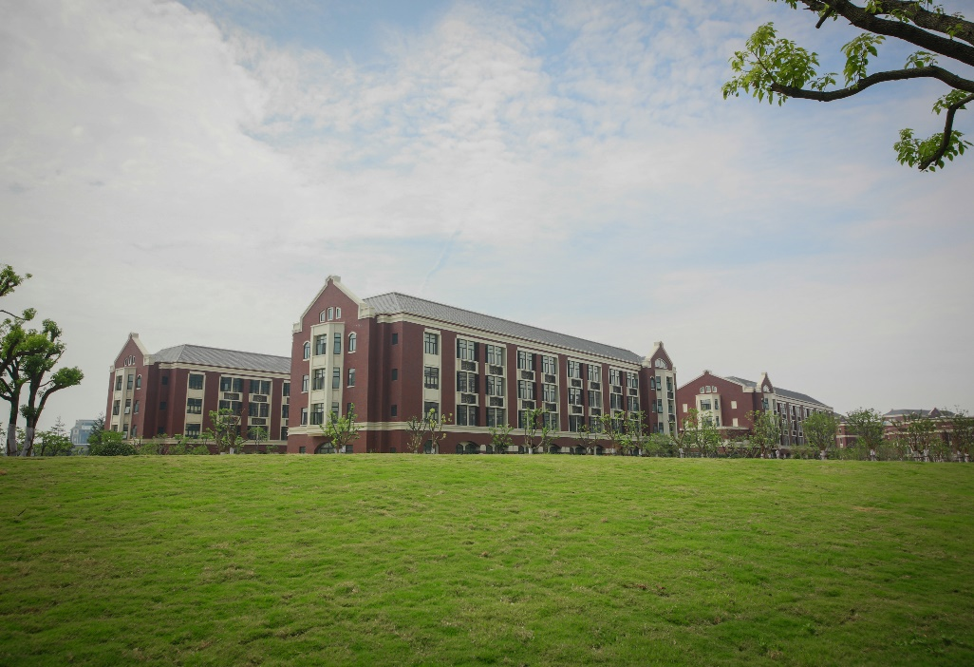
（绿色校园）
3.卫生工作达标，创建健康校园
学校建设新校区时，为校医务室建造一幢独立的2层医务楼，增加卫生保健人员，保障学生健康体检率达标，积极落实健康教育课（活动）等教育,校园内无烟达标。 学校医务室有专职医护工作人员10人，主要服务学生，保证24小时服务。医务室各项规章制度齐全，有医护人员工作技术操作规范制度，有文明服务承诺，有健全的传染病防控体系，有传染病领导小组成员，有突发公共卫生应急预案。
在平时门急诊中，针对学生不同状况，加以卫生常识及心理疏导，对转诊及危重病人都有跟踪随访反馈制度，做到早发现、早治疗，保障学生平安健康，维持正常教学秩序。学校是密集性人群机构，防止传染病群发也是医务室工作重点。医务室利用各种形式，在不同时期针对不同内容加强卫生防病知识的宣传，对散发的传染病及时隔离，及时消毒并转院诊治。医务室全程跟踪随访患病学生直至学生治愈复课，让学生掌握知识，少生病，不生病。
禁烟宣传教育。每年5月31日“世界无烟日”，学校都开展专项活动，集中宣传禁烟。“不在校园内吸烟”列入“三礼十无”文明规范。

五 发展愿景
2016年我校“十三五”规划描绘了未来五年的发展蓝图：紧密结合上海和浦东地区经济社会发展，对接临港地区产业发展需求，坚持国际合作与产学合作双轮驱动，到2020年，把建桥初步办成一所特色鲜明的多科性应用技术型大学和一所受人尊敬的民办大学，综合实力和竞争力跻身中国一流民办大学行列。
“十三五”规划在规模性指标、发展性指标、质量性指标、改革性指标、民生性指标都有具体的量化数据。预计在校生达到17000人左右，建成一支数量适度、结构合理、素质较高、能力较强的师资队伍。教职工总量控制在750人左右。基本建成2-3个以现代服务业、智能制造、文化创意等为方向的重点学科群。学生就业率不低于98%，签约率不低于90%。队伍建设方面，上海市海外名师数量新增3名，上海市教学团队达到3支。实施建桥优秀教师激励计划和双师双能型教师培养计划。干部队伍培养的改革。不断改善师生员工的工作、学习和生活条件，营造更适合教职工的工作环境，营造更适合学生的学习环境。2018年实现教师人均收入在2010年基础上翻一番，收入增量部分更多向中青年骨干教师倾斜。
2017年，党的十九大召开，习近平新时代中国特色社会主义思想写入党章。习近平新时代中国特色社会主义思想，尤其是教育思想对教育发展具有重大的指导意义。2017年《民办教育法》完成修订，《上海市人民政府关于促进民办教育健康发展的实施意见》《上海市民办学校分类许可登记管理办法》也正式出台，标志着上海民办教育自2018年开始将进入全新的发展阶段。
2018年，是我们贯彻党的十九大精神的开局之年，是我校实施“十三五”规划承先启后的关键一年。我们要在习近平新时代中国特色社会主义思想的引领下，不忘教育初心，牢记建“桥”使命，着力把上海建桥学院建设好、发展好，加快建成国内一流的民办大学。

六 社会评价
（一）社会荣誉
2016年、2017年上海建桥学院获市级以上荣誉

序号 | 获奖名称 | 颁奖单位 | 获奖单位 | 获奖时间
1 | 三八红旗集体 | 上海市社会系统工会 | 校长办公室 | 2017年3月
2 | 全国教育后勤信息宣传工作  先进单位 | 全国教育后勤系统信息系统 | 后勤保卫处 | 2017年3月
3 | 全国高校校园文化建设优秀成果奖 | 教育部全国大学生思想政治教育  发展研究中心 | 上海建桥学院 | 2017年3月
4 | 上海市文明单位 | 上海市精神文明委员会 | 上海建桥学院 | 2017年4月
5 | 上海高等学校六T实务现场  管理达标食堂管理工作先进集体 | 上海市学校后勤协会 | 上海建桥学院 | 2017年4月
6 | 上海市青年五四奖章集体 | 共青团上海市委员会  上海市人力资源保障局 | 建桥学院学生社区服务中心 | 2017年4月
7 | 五四青年奖章集体 | 上海市社会工作党委系统 | 建桥集团 | 2017年5月
8 | 全国教育后勤新科技应用领跑单位 | 中国教育后勤协会 | 后勤保卫处 | 2017年6月
9 | 上海市绿化合格单位 | 上海市绿化委员会 | 上海建桥学院 | 2017年3月
10 | 2016年度征兵工作先进单位 | 上海市人民政府 | 上海建桥学院 | 2017年8月
11 | 模范职工小家 | 上海市总工会 | 商学院 | 2017年11月
12 | 全国文明单位“复查合格 | 中央文明委 | 上海建桥学院 | 2017年12月
13 | 上海市安全文明校园 | 上海市综治委员 | 上海建桥学院 | 2016年3月
14 | 上海高校创业指导站 | 上海市就业促进中心、  学生事务中心 | 上海建桥学院 | 2016年4月
15 | 上海高校‘六T’实务现场管理  达标食堂 | 上海市高校后勤协会 | 上海建桥学院 | 2016年5月
16 | 心理健康教育活动月优秀组织奖 | 上海学生心理健康发展中心 | 上海建桥学院 | 2016年五月
17 | 上海市平安示范单位 | 上海市社会治安治理委员会 | 上海建桥学院 | 2016年2月
18 | 上海市征兵工作先进高校 | 上海市人民政府、上海警备区 | 上海建桥学院 | 2016年7月
19 | 全国民办高校创新创业教育示范  学校综合奖 | 中国民办教育委员会  高等教育委员会 | 上海建桥学院 | 2016年9月
20 | 全国高校后勤文化先进院校 | 中国教育后勤协会思想文化建设与人力资源管理专业委员会 | 上海建桥学院 | 2016年10月
21 | 上海高校心理健康教育工作  先进集体 | 上海高校心理咨询协会 | 上海建桥学院 | 2016年11月
22 | 全国民办高校创新创业教育  示范学校 | 中国民办教育协会高等教育  专业委员会 | 上海建桥学院 | 2016年11月
23 | 全国民办高校优秀学报一等奖 | 全国民办高校学报研究会 | 上海建桥学院 | 2016年12月

- 媒体报道
2016年、2017年媒体报道上海建桥学院
两年来，中国教育报、人民网、光明日报、解放日报、东方网、浦东日报等中央和地方主要社会媒体对人才培养、科学研究、社会服务、文化传承创新、国际交流合作等方面报道达300条，仅2017年对我校新闻报道达168条。2017年3月3日，我校雷锋馆开馆仪式在校大礼堂举行，标志着我校以雷锋命名的第三个地标正式落成。活动当天，人民网、中国教育新闻网、光明网、东方网、文汇报、青年报、浦东日报和东方卫视、浦东电视台等14家主流媒体、电视台对此进行了报道。
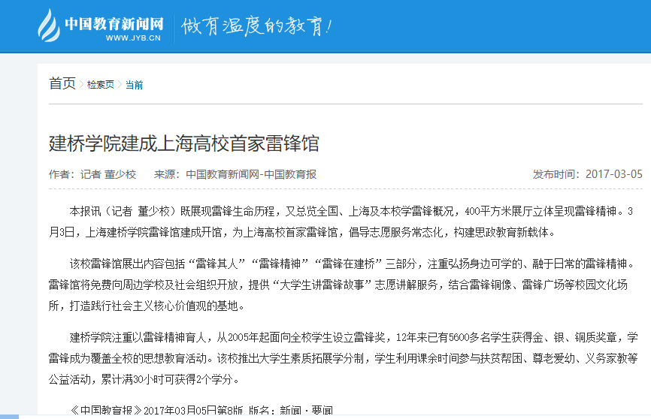
（中国教育新闻网报道）
2017年5月22日，我校《奉献中国》系列课程校党委书记第一讲，中国教育报、光明网、上海教育、人民网等多家主流媒体对此进行报道。两年来，我校社会影响力不断增强。
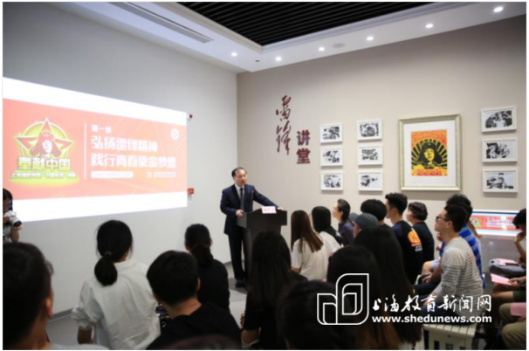
（图片来源：上海教育新闻网）

